9/9/20

2|x 表示可以被2整除 而不是被x整除

[2..5] = [2,3,4,5] called interval [5..2] = empty

H* 有限集合 H** 有限集合和无限集合的交集

A 上面带一行杠:

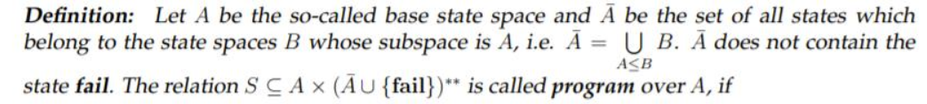

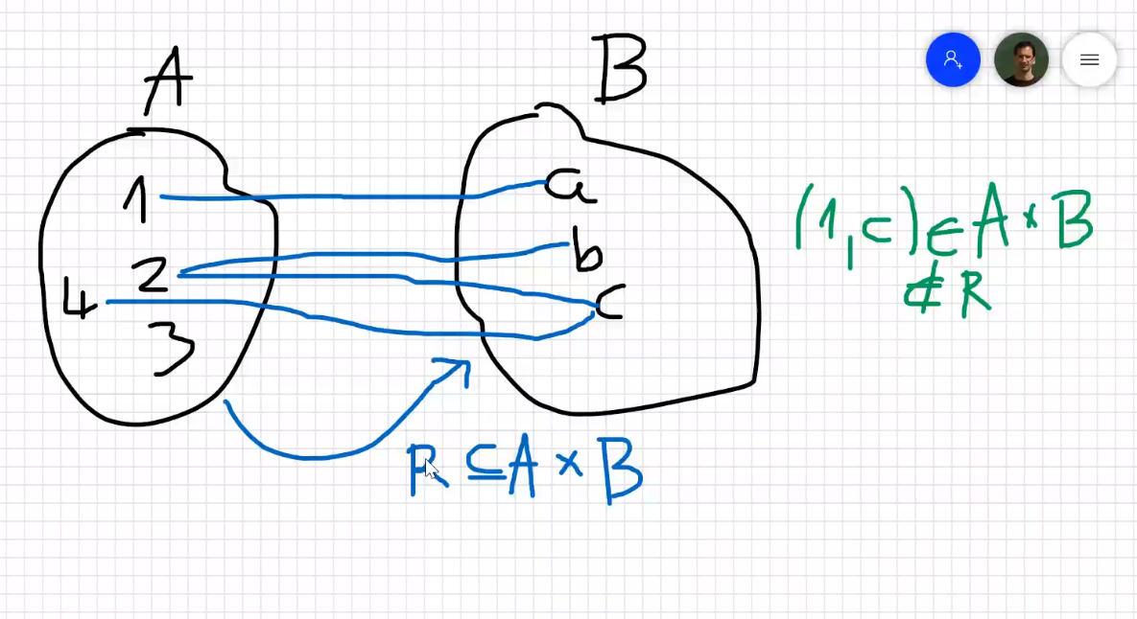

R: A -> B A 中的元素必须全部被映射

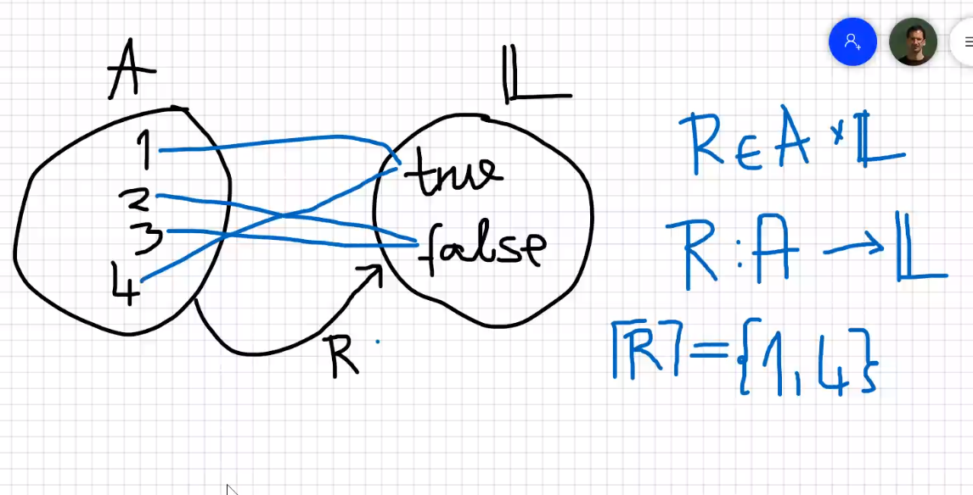

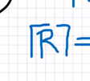 这叫truth sets of R

**9/16/20**

1.

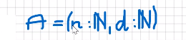定义一个state

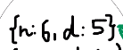 这叫一个 state

2.

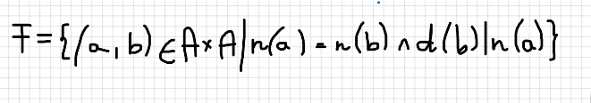这

是一个基于state的函数

3.

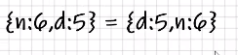 这俩一样，因为我们只考虑label不考虑别的

4.

范例

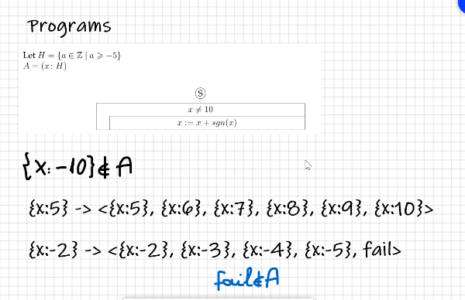

5.

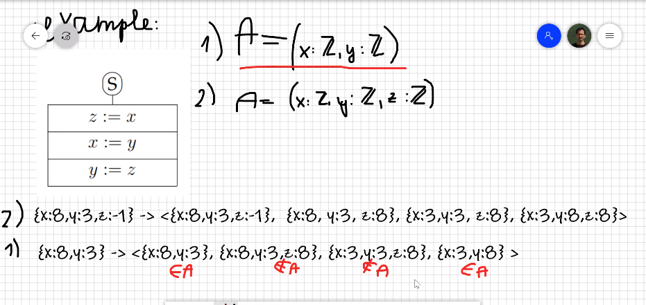

1）这种称为base-state

6.

Program is a relation which as signs sequences to states.

Not every relation which assigns sequences two states are programs.

7. 关于subspace

.

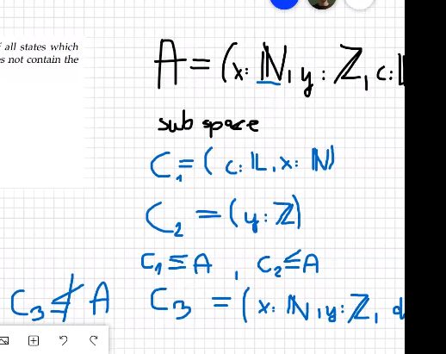

8. 如果有fail也要在最后一个

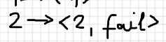

9/23/20

一个Program solves problem的例子:

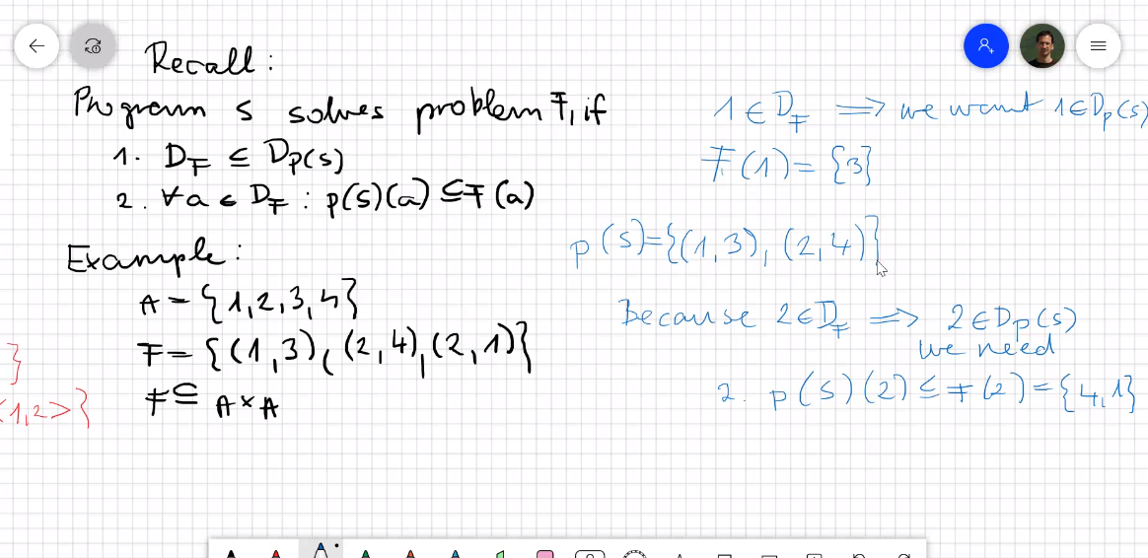

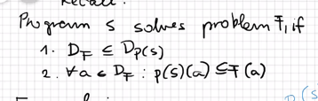这是可以解决问题的前提

我们没有program 但是可以证明program：

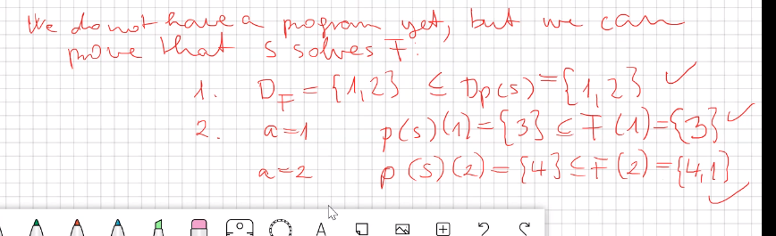

这是program 的solution

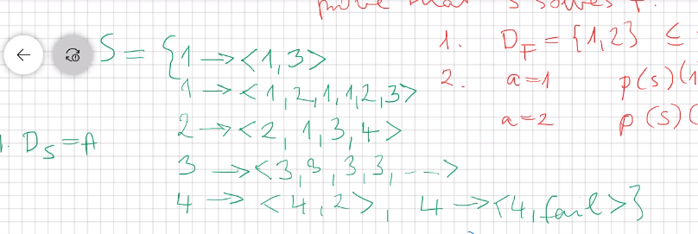

P(S) = P(S2) means S and S2 are equivalent

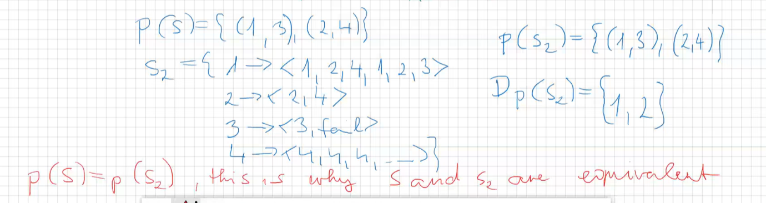

所有问题都可以被program解决(只需要program function和 F 一样就可以了):

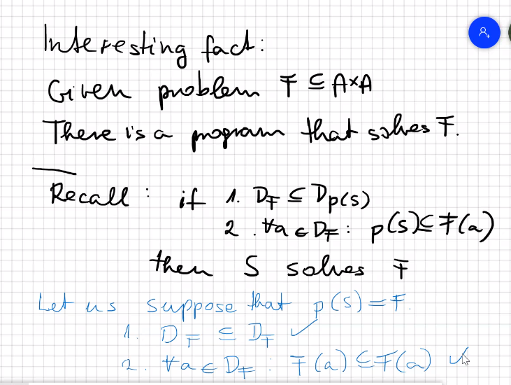

Logical function:

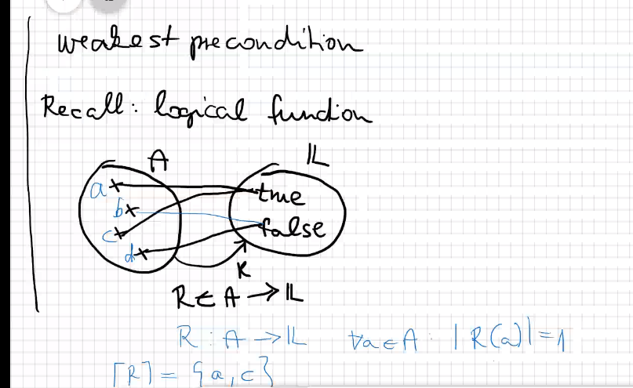

WP:

给出R 的 true 域

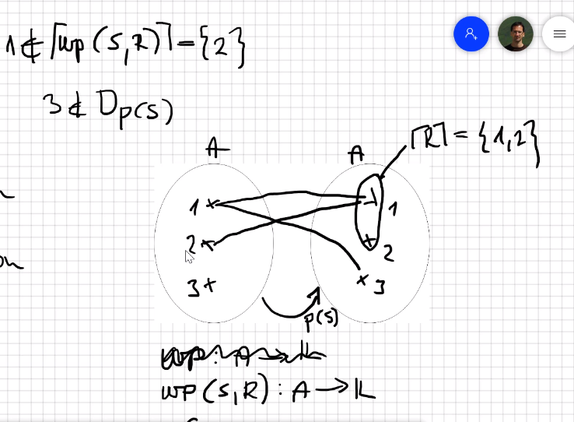

9/30/20

**1.Element program**

1.Abort

2. Skip

3.Assignment

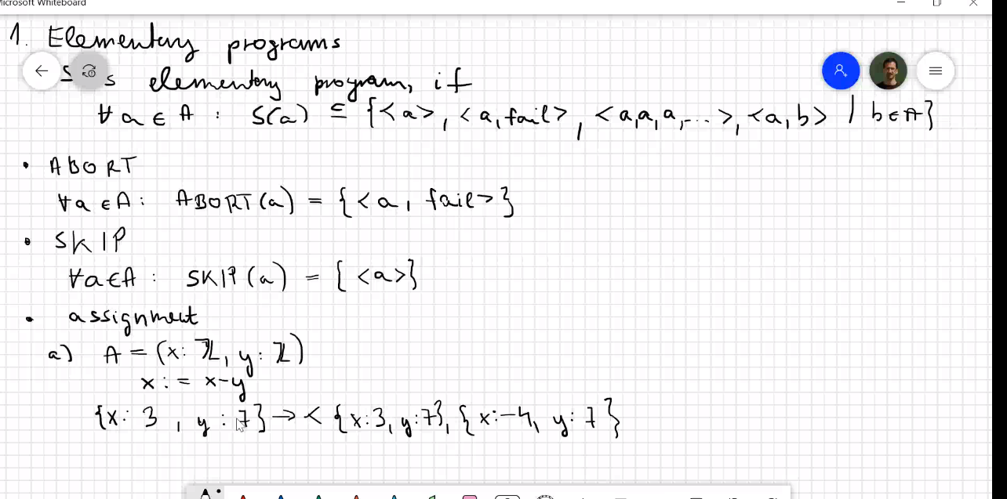

b) 和c) 是不一样的

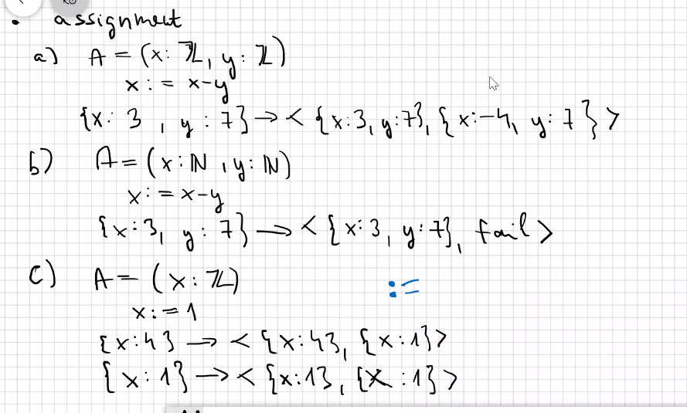

同时设置两个值，y 与旧的x有关

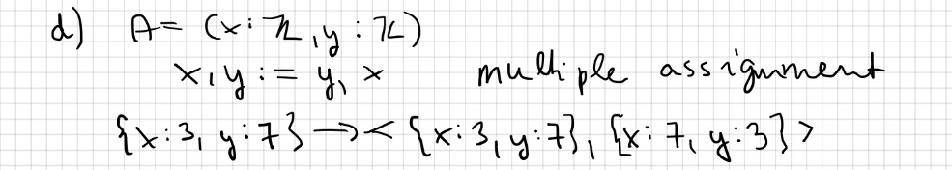

还有一种情况： x 属于 x-1 ， x -2

这时候分成两部分解决。

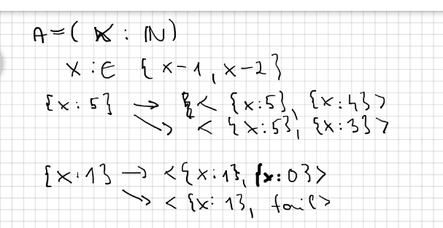

**2.Program function element**

Abort: P上面 有波浪线的是week program function

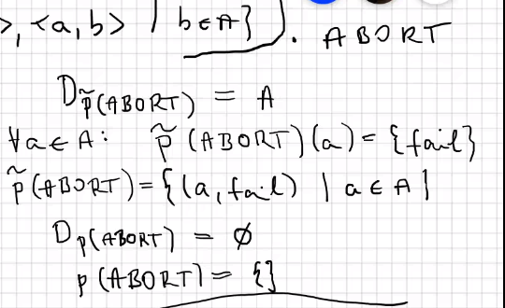

Skip

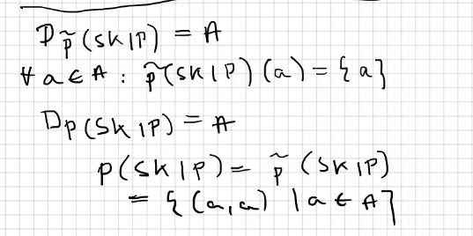

**3.Logical functions**

∈和: 不一样

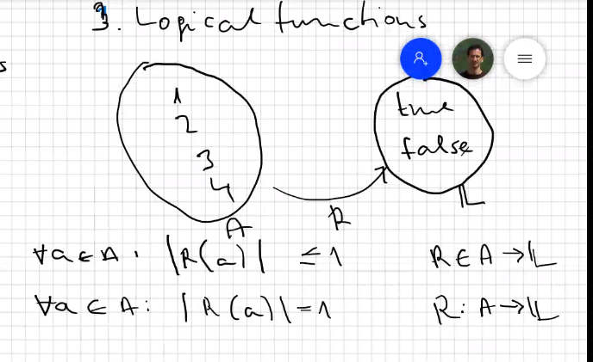

Truth Set:

如果给出R：A->L 带 “:” 那么形成每个A都有映射，不存在undefine ，给了truth set我们就能知道整个relation

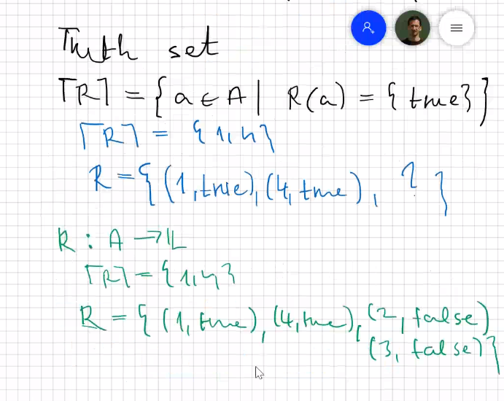

**4. Well-known logical function**

Truth set for TRUE（a） is A

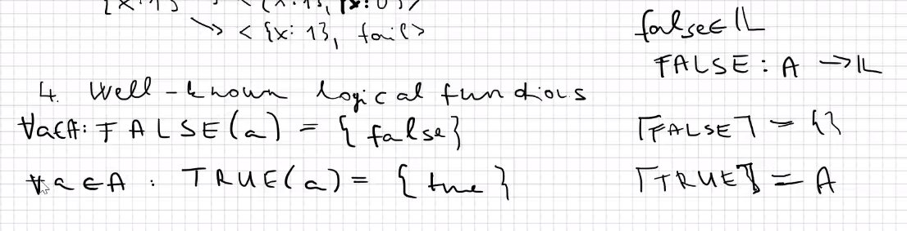

**5. Implies**

**是一种 logical function 的特殊关系**

**在下图情况中不能说Q implies R ， R 也不 implies Q 因为他们的true 域不互相包含**

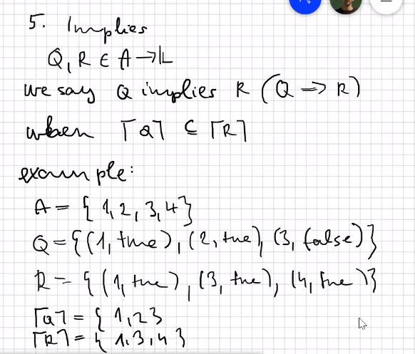

**6 weakest precondition (1:09:02)**

**定义：**

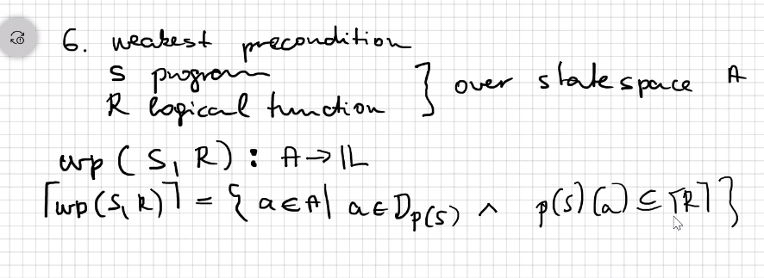

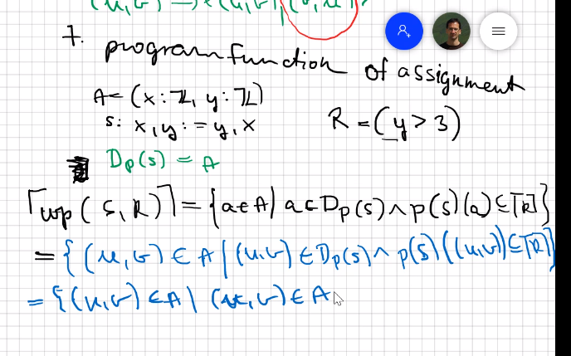

**10/7/20**

**一个 weakest precondition 的例子：**

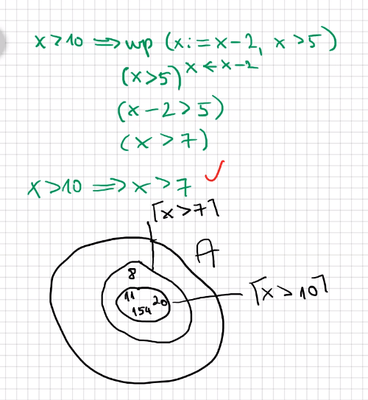

**另外两个例子：**

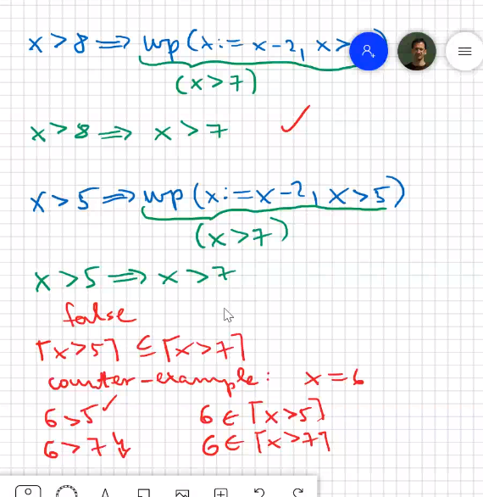

**为什么叫weakest precondition：(45:30)**

**在weakest precondition 里我们不写fail:**

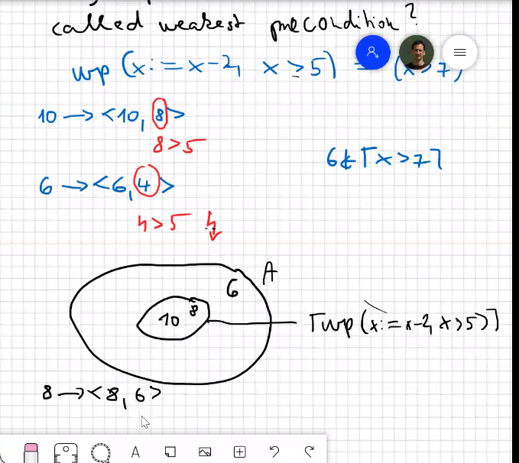

**x> 8 也是Precondition 但是 x>7是weakest的：**

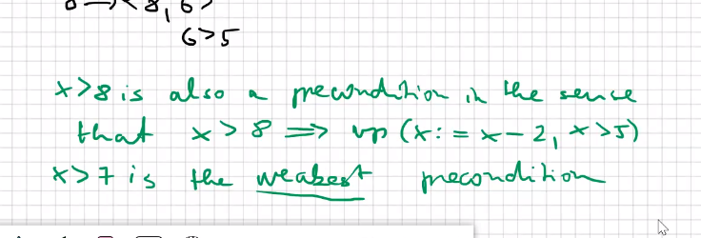

**Wp的property：**

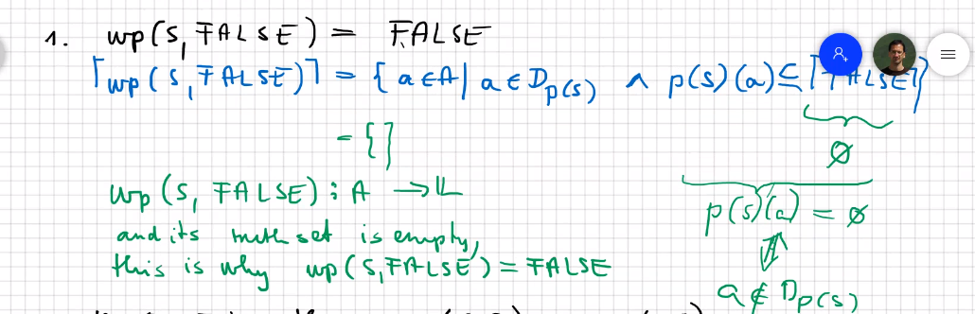

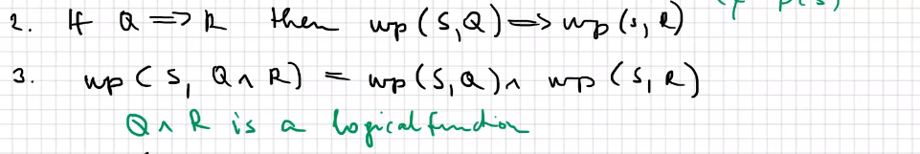

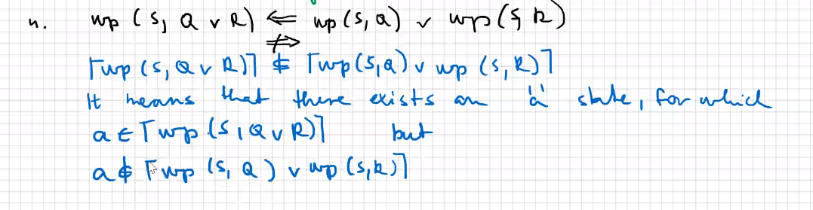

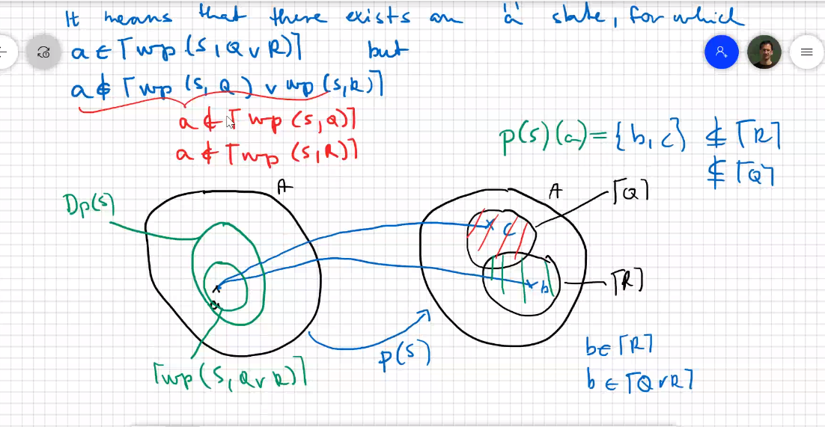

**Composition：**

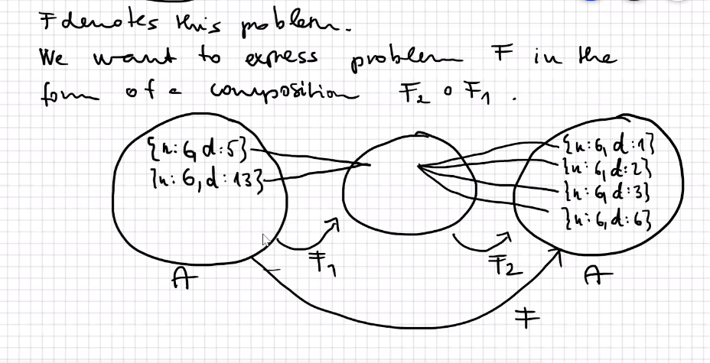

**Parameter space：**

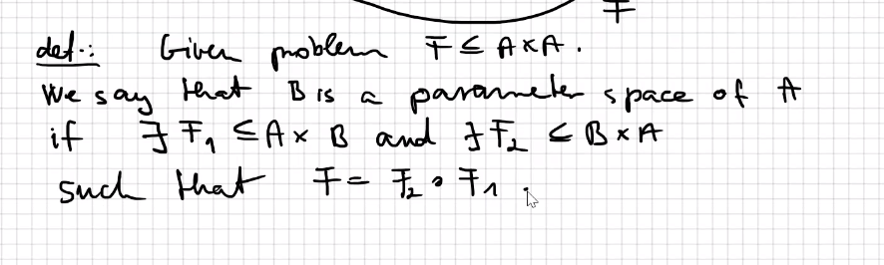

**Theorem: Theorem of specification**

**10/14/20**

**Definition of composition**

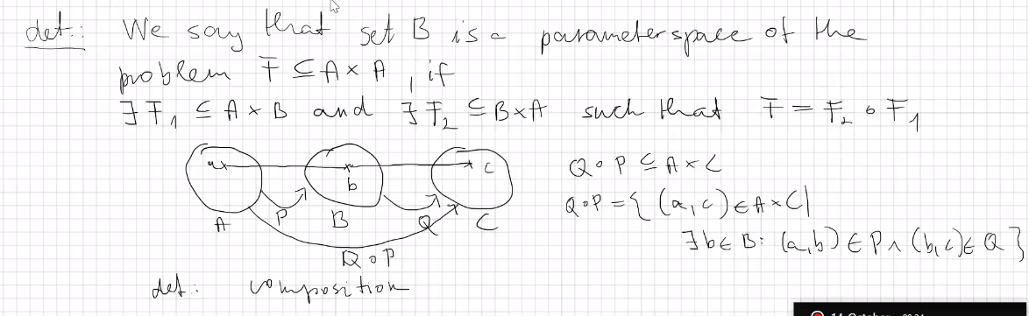

**在下图中B 叫做Parameter space of F**

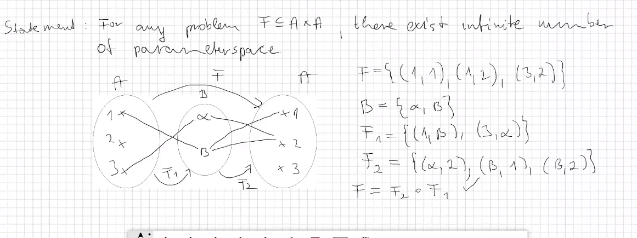

**关于 Parameter space 的两个logical function Q and R**

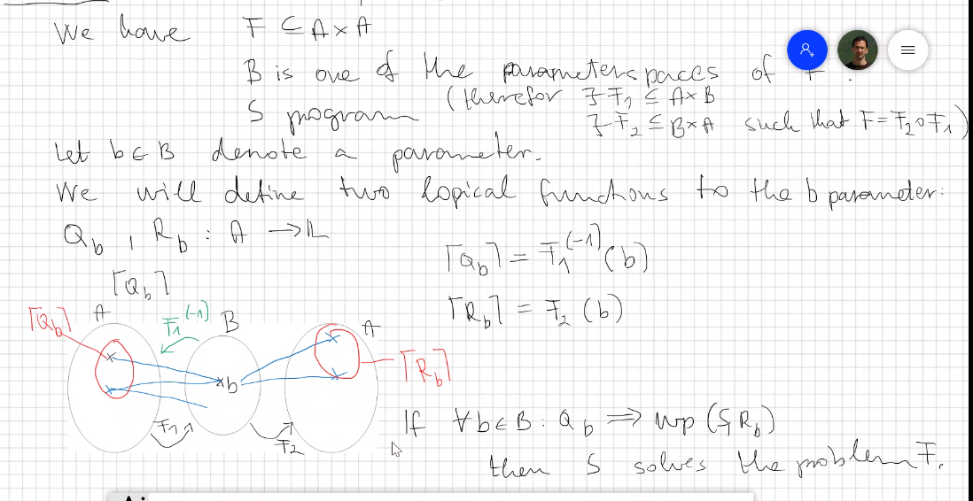

**一个重要理论 --- composition 是否可以被 S solve;**

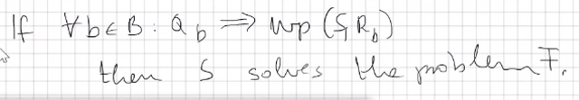

**一个例子 ， 找出 Q,R 为n**

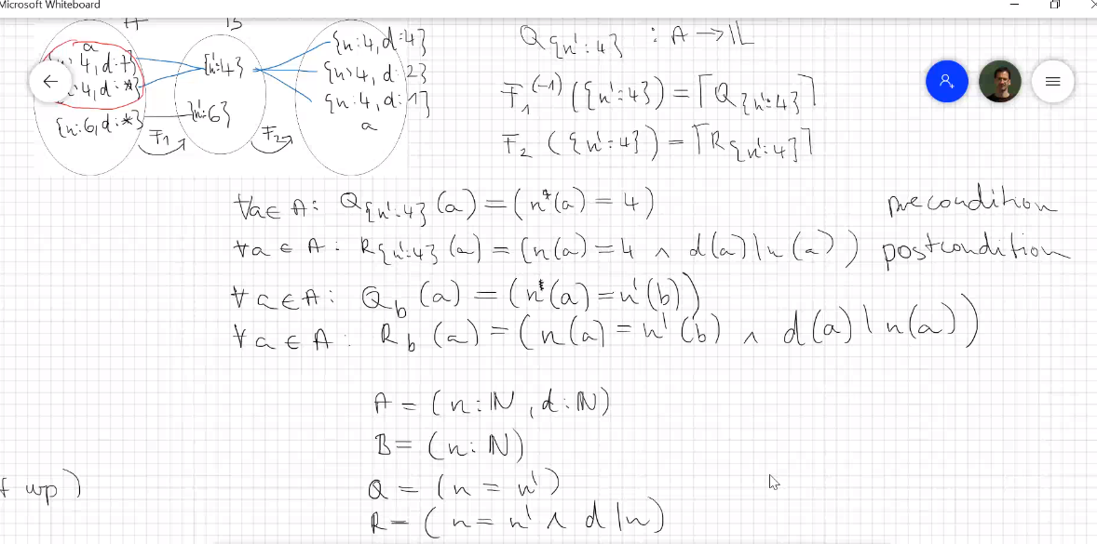

**10/21/20**

**两个关于程序的例子：**

**Program is a relation from a statespace to same statespace**

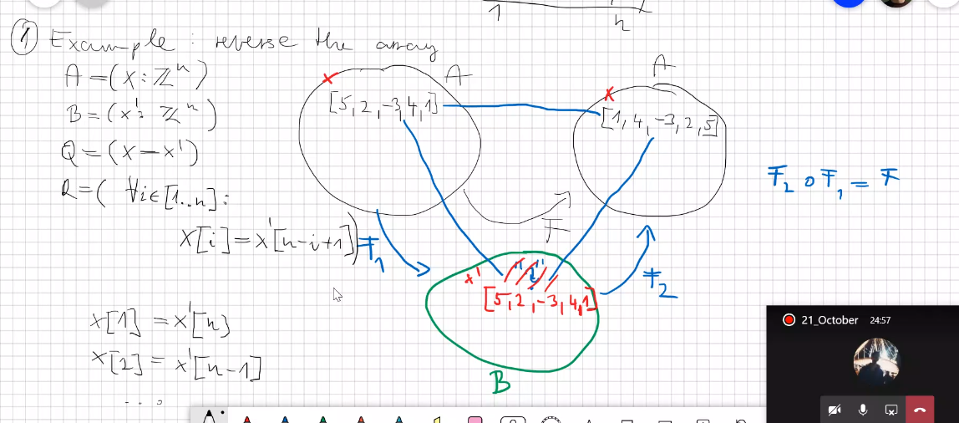

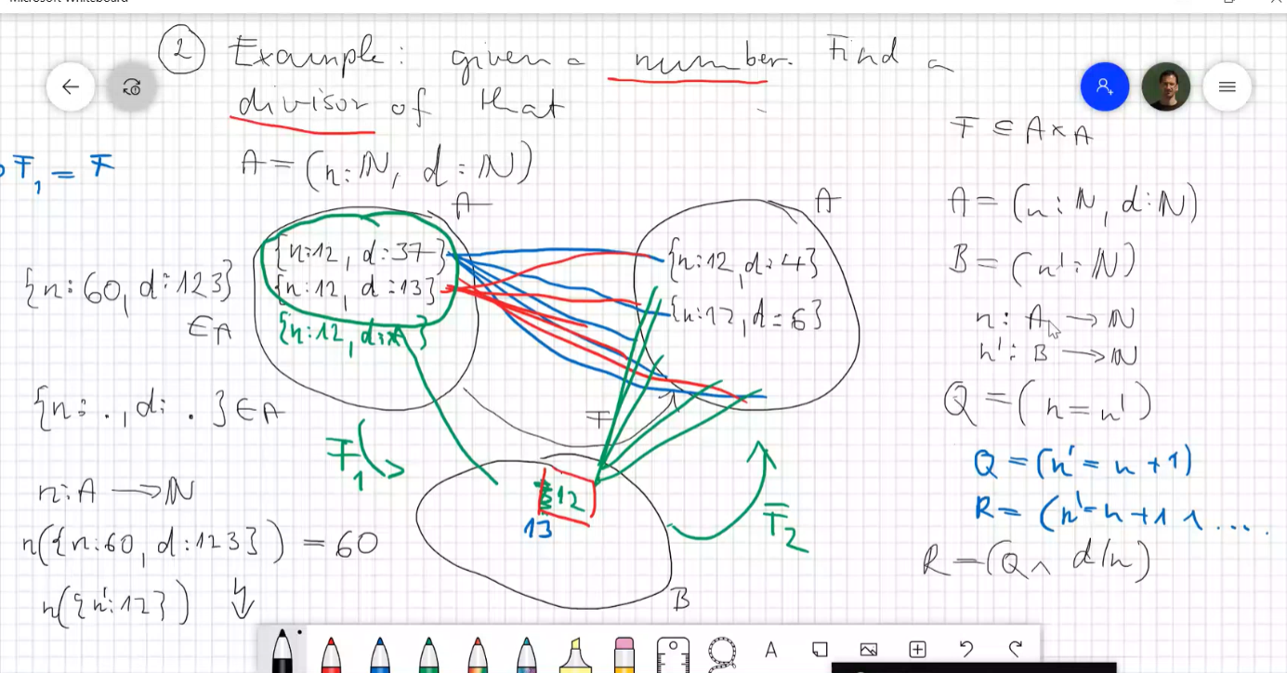

**Implite means left side is true right side will also be true.**

